Fecha: 03 de Mayo de 2015
Boletín de prensa Nº 1317

REPRESENTANTES FUNDACIÓN CATALINA MUÑOZ VISITAN A PASTO, PARA APOYAR PROGRAMA VIVIENDA GRATUITA

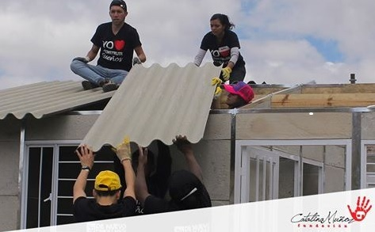

Entre el 4 y 7 de mayo del año en curso, harán presencia en la ciudad de Pasto integrantes de la Fundación Catalina Muñoz, Ana María Gómez Muñoz y Hans Steveens Alape Gutiérrez, quienes en compañía de funcionarios del INVIPASTO desarrollarán una serie de visitas a familias, tanto del área rural como urbana para focalizar 10 familias en condición de vulnerabilidad a quienes se les dotará de una vivienda prefabricada, en virtud del convenio realizado entre esta fundación y la Gestora Social Patricia Mazuera Del Hierro, con el aporte del Instituto Municipal de la Reforma Urbana y Vivienda de Pasto INVIPASTO. El proyecto que tiene un costo estimado de 100 millones de pesos.

De esta manera la Gestora Social y el INVIPASTO, continúan su compromiso para la consecución de vivienda que beneficie a personas de escasos recursos y disminuir así la problemática de vivienda que aún padecen personas en condición de vulnerabilidad.

PROYECTO SOCIAL BUSCA FAVORECER MADRES ADOLESCENTES

La Secretaría de Bienestar Social en el marco del programa ‘Madres adolescentes gestantes y lactantes abrazo de amor’ logró articularse con la Fundación Internacional Kidsave para capacitar en la metodología denominada “Mamá mentora” que busca a través de las experiencias de madres del municipio y voluntariado, acompañar a las beneficiarias en la crianza de los pequeños.

Laura Patricia Martínez Baquero Secretaria de Bienestar Social, manifestó que la iniciativa busca que las madres adolescentes tengan otra perspectiva sobre la crianza de sus pequeños. Lo que se quiere con la implementación del proyecto ‘Mamá mentora’, es que otras madres donen su tiempo y conocimiento a adolescentes en situación de vulnerabilidad que están en etapa de gestación o lactantes. “Se les proporcionará pautas de crianza, experiencias propias de la maternidad y así brindarles herramientas a las jóvenes en su nueva etapa de vida acompañadas de sus bebés”, expresó la funcionaria.

Diana Ruano Psicóloga del Banco de Leche Humana del Hospital Universitario Departamental de Nariño, indicó que la implementación del proyecto contribuirá en otras instituciones de la ciudad. “En el banco de leche se necesita apoyo de las madres mentoras hacia las beneficiarias logrando que se establezca un vínculo afectivo entre la madre y su recién nacido”, señaló la profesional.

Aleida Gantibar Trabajadora Social y Coordinadora de Proyectos en la Fundación Kidsave, argumentó que luego de la capacitación del programa ‘Mamá mentora’, se formó a 28 profesionales de diferentes instituciones públicas y privadas. “Durante las jornadas se explicó las competencias que deben tener las personas que se vinculan al proceso como es la experiencia en la crianza de niños y niñas, donación de su tiempo y afecto para la construcción de proyecto de vida de estas adolescentes”, concluyó.

Contacto: Secretaria de Bienestar Social, Laura Patricia Martínez Baquero. Celular: 3016251175

HABITANTES DE VIVIENDAS GRATUITAS PARTICIPAN EN TALLERES DE CULTURA CIUDADANA

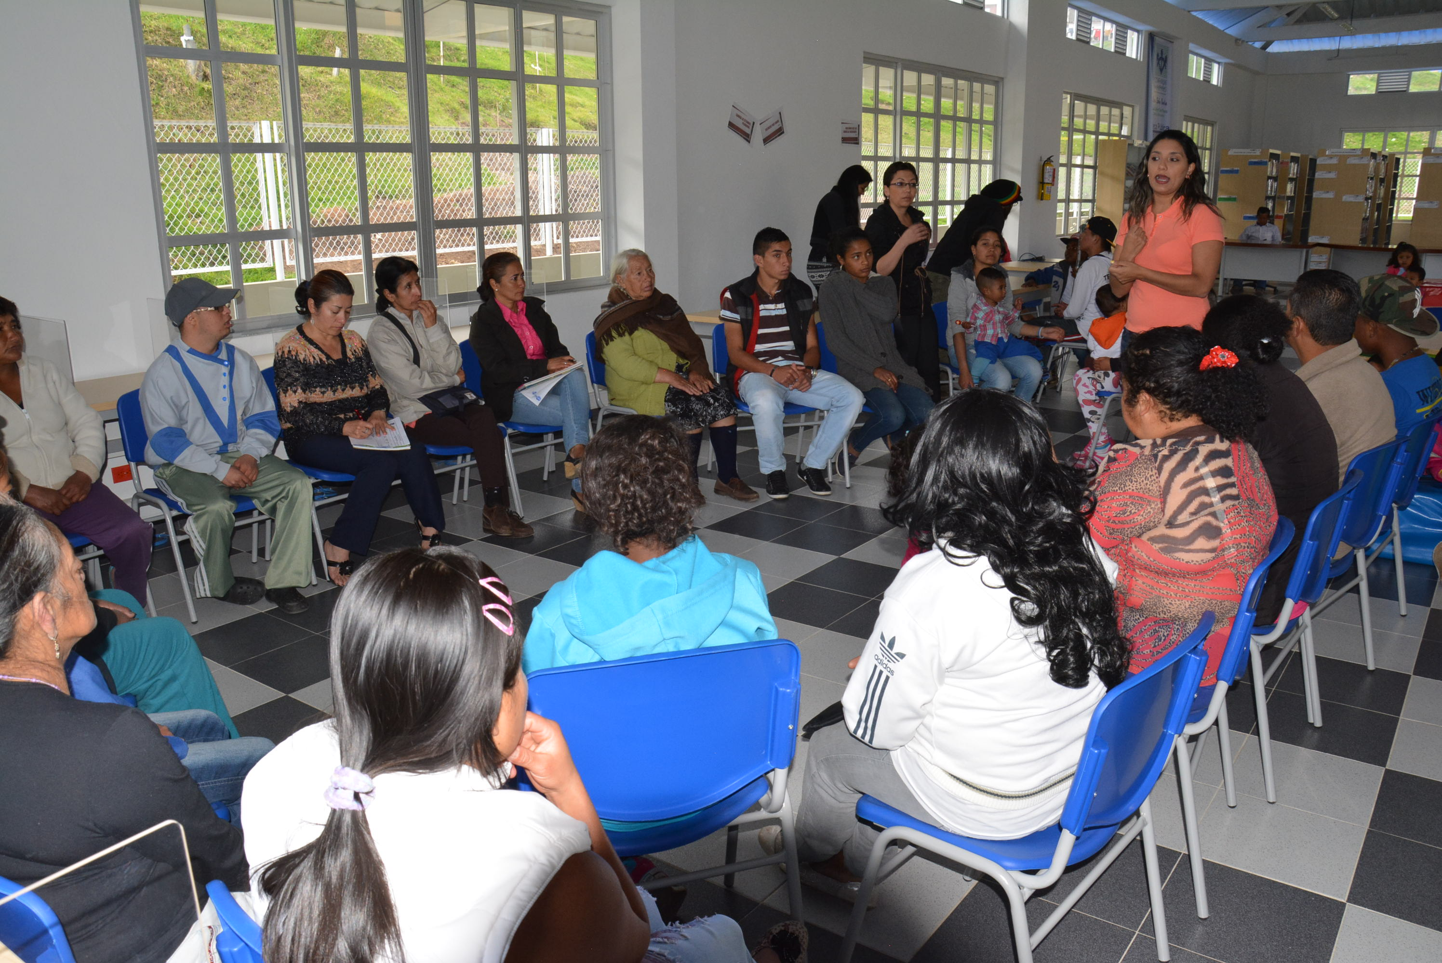

Beneficiarios de viviendas de interés social de los sectores de San Sebastián, Nueva Sindagua y San Luis, participaron del primer taller de convivencia y técnicas artísticas organizado por la Subsecretaría de Cultura Ciudadana; estos talleres que tienen como objetivo brindar herramientas que favorezcan la resolución pacífica de conflictos, tendrán una duración de dos meses.

Durante el taller se despliegan dos espacios: el primero encaminado a la apropiación de normas y valores que propenden por una convivencia pacífica y el segundo enfocado en técnicas corporales, dibujo y elaboración de origami, donde la comunidad puede integrarse para fortalecer lazos de amistad, además de identificar las problemáticas que afectan la zona y proponer soluciones a través de ideas creativas.

Silvio Enríquez, habitante de la urbanización San Sebastián, agradeció a la Alcaldía de Pasto por el acompañamiento realizado luego de la entrega de las viviendas a través de diferentes talleres que son replicados entre la comunidad, lo que fortalece la comunicación y mejora diferentes aspectos sociales. Así mismo, Dayana Bravo joven habitante del mismo sector, resaltó la importancia del espacio para que especialmente los niños puedan recrearse, aprender cosas nuevas y mejorar la convivencia con las personas que los rodean.

Contacto: Subsecretaria de Cultura Ciudadana, Magda Cadena Jiménez. Celular: 3137982856

SELECCIONADOS 18 PROYECTOS DE JÓVENES AGROEMPRESARIOS

Una vez realizada la convocatoria a jóvenes agroempresarios, la Alcaldía de Pasto a través de la Secretaría de Agricultura escogió 21 iniciativas de las 30 que presentó este grupo poblacional para realizar los proyectos que están distribuidos en 11 corregimientos. “Estamos haciendo las gestiones para la consecución de los diferentes insumos que se necesitan en cada proyecto, una vez se tengan listos, se hará la gestión para el crédito en el cual la Administración Local es el fiador”, así lo indicó la Subsecretaria de Desarrollo Agropecuario, Liliana Insuasty Bravo.

Las iniciativas serán financiadas en un 50% por la Secretaría de Agricultura, el otro 50% restante lo hace el joven a través de crédito agropecuario, para lo cual va a tener el respaldo de la alcaldía no sólo como fiador, sino que adicionalmente la Secretaría de Agricultura brindará asistencia técnica en todo el proceso, desde que se establece y en el desarrollo del mismo, enfatizó la subsecretaria.

En total para la convocatoria de jóvenes, la Secretaría de Agricultura tiene dispuestos $80 millones para cada proyecto, la dependencia apoya hasta con $5 millones y todo lo que sobrepase ese límite, el joven lo hará a través de crédito. Cabe anotar que de las 21 iniciativas presentadas, 3 corresponden a Presupuesto Participativo.

Contacto: Subsecretaria de Desarrollo Agropecuario, Ruth Liliana Insuasty Bravo. Celular: 3128917130

PUNTO DE ATENCIÓN SUPERSERVICIOS DE PASTO

Con el fin de garantizar la presencia institucional y dar cumplimiento a la línea del Gobierno Nacional, la Superintendencia de Servicios Públicos Domiciliarios, promueve la participación ciudadana a través del punto de atención Superservicios ubicado en la calle 18 Nº 28-84 Cámara de Comercio, piso 2.

En el punto de atención de Superservicios los usuarios pueden acceder a la siguiente información: reclamaciones y peticiones antes las empresas prestadoras, derechos de petición, recursos de queja, conocer el estado de procesos iniciados ante la Superintendencia, oferta institucional, entre otros.

PAGO DE INCENTIVOS A LOS BENEFICIARIOS DE MÁS FAMILIAS EN ACCIÓN

La Alcaldía de Pasto a través de la Secretaría de Bienestar Social y el Departamento para la Prosperidad Social - DPS, comunica a los beneficiarios del programa “Más Familias en Acción”, que hasta el 19 de mayo de 2015, se llevará a cabo el pago de los incentivos monetarios a los beneficiarios del programa que han sido bancarizados. Es importante anotar que el cobro del incentivo debe hacerse a través de la red de cajeros Servibanca haciendo uso de la tarjeta débito (gris).

Aquellos beneficiarios que reciben el incentivo por la modalidad de giro, este se realizará hasta el 29 de mayo de 2015 en el Banco Agrario, en jornada de 8:00 a 11:30 de la mañana y de 2:00 a 4:00 de la tarde a través de la modalidad de pico y cédula.

FECHA | PICO Y CÉDULA
Lunes | 1, 2
Martes | 3, 4
Miércoles | 5, 6
Jueves | 7, 8
Viernes | 9, 0

Las personas deben llevar copia de la cédula y el documento original del beneficiario. Para mayor información favor acercarse a las instalaciones de la Secretaría de Bienestar Social ubicadas en antiguo Inurbe, en horario de 8:00 de la mañana a 12:00 del medio día y de 2:00 a 5:00 de la tarde.

Pasto Transformación Productiva

Oficina de Comunicación Social
Alcaldía de Pasto

